2013年1-2月磷肥、硫酸行业运行情况

正值春耕备肥期，骨干企业开工率正常，磷肥供应量完全能够满足春耕农业需求；东北地区受寒冷天气影响，被迫推迟用肥季节；市场信心不足，价格走低；国际磷肥供应量增大，竞争愈演愈烈，今年出口形势十分严峻；在产能明显过剩的形势下，今年行业整体运行态势不乐观。

一、磷肥行业
1、磷肥总产量同比增长
据国家统计局数据，2013年1-2月全国磷肥产量为295.7万吨P₂O₅，同比增长9.2%。
据协会统计，2013年1-2月全国高浓度磷肥产量为210.8万吨P₂O₅，同比上升3.5%。协会估算，2013年1-2月全国磷肥产量为270.7万吨P₂O₅，同比增长1.9%。
2、高浓度磷复肥
磷酸二铵 产量同比增长,销量同比下降，库存大幅增加
2013年2月DAP产量为121.6万吨，环比上升2.4%，同比上升9.4%；1-2月DAP累计产量为240.2万吨，同比增长17.6%。2月DAP销量为118.3万吨，环比增长32.6%，同比下降7.6%；1-2月DAP累计销量为207.5万吨，同比下降6.1%。2月当月产销比为97.3%，累计产销比为86.4%。2月末企业库存量为185.4万吨，环比上升1.8%，同比上升68.5%。
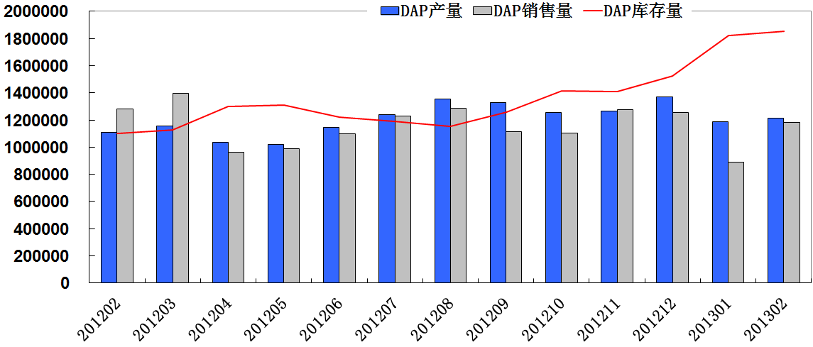

据协会统计，2月份各种养分DAP平均出厂价为2902元/吨，环比上涨40元/吨，但同比下降了200多元/吨。
2011年、2012年以及2013年前3月的DAP出厂价如下图所示：
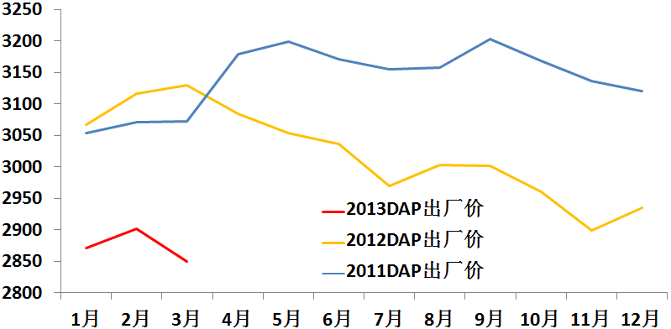

磷酸一铵 产量、销量同比下降，库存大幅增加
据协会统计的34家企业数据，2月MAP产量为79.0万吨，环比上升3.3%，同比下降7.2%；1-2月MAP累计产量为155.4万吨，比去年同期下降了6.7%，减少了11.2万吨。2月MAP销量为68.6万吨，环比下降9.4%，同比下降16.2%；1-2月MAP累计销量为144.4万吨，比去年同期下降了6.6%。2月当月产销比仅为86.8%，累计产销比为92.9%。2月末企业库存量为73.7万吨，环比上升16.4%，同比上升94.6%。
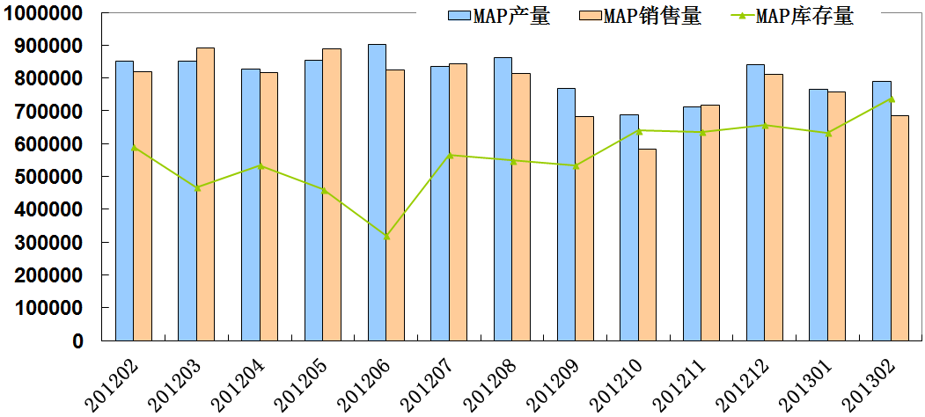

2月份MAP出厂价为2535元/吨，环比下降51元/吨，同比下降214元/吨。由于销售受阻，3月末55%粉状MAP出厂报价进一步下跌，目前仅为2350元/吨左右。
2011年、2012年以及2013年前3月的MAP出厂价如下图所示：
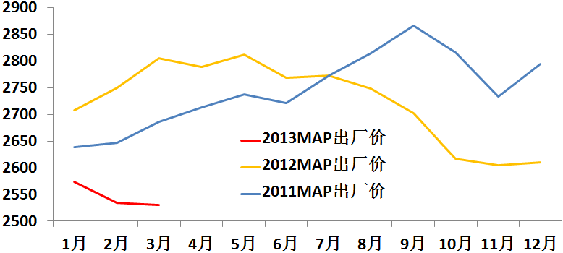

受下游复合肥需求不旺的影响，MAP新单成交有限；春季对高氮复合肥需求较大，制约了通用复合法的需求，近而影响到对MAP的需求；再加上，东北地区用肥季节的推迟，阻碍了市场回暖；而且MAP价格不稳定，导致复合肥企业大多以观望为主。因此MAP市场成交持续冷清，价格难以上扬。后期MAP的走势仍将受复合肥市场的左右，虽然部分复合肥企业开始询价，但市场成交价仍未好转，大多数企业仍执行前期订单，特别是湖北地区的企业，由于湖北地区复合肥出厂价持续低位，MAP市场也因此受到阻碍。据协会统计，1-2月份，湖北地区MAP产量同比下滑了16.9%，销量同比下滑了26.5%。
三元复合肥 产量、销量同比下滑，库存增加
据协会统计的54家企业数据，2月NPK产量为249.6万吨，环比下降8.9%，同比下降6.5%；1-2月NPK累计产量523.7万吨，比去年同期上升了5.4%。2月NPK销量为240.2万吨，环比下降5.7%，同比下降12.8%；1-2月NPK累计销量为495.0万吨，只比去年同期上升了0.8%。2月当月产销比为96.2%，累计产销比为94.5%。2月末企业库存量为196.6万吨，环比上升5.0%，同比上升21.1%。
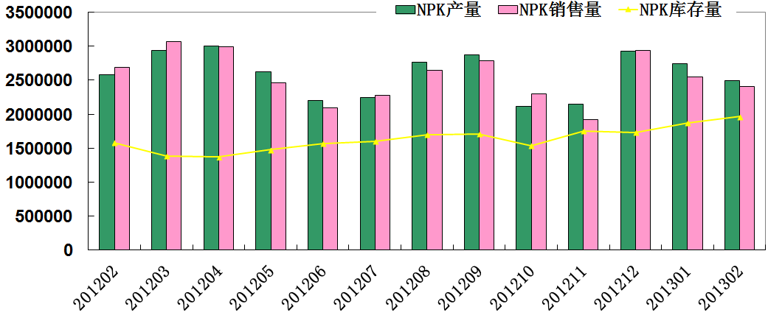

2月份NPK出厂价为2570元/吨，环比上升58元/吨，但同比下降95元/吨。
2011年、2012年以及2013年前3月的NPK出厂价如下图所示：
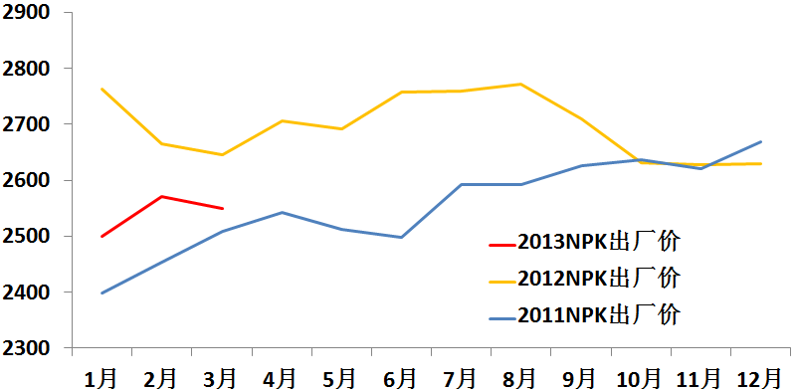

随着气温回升，春耕用肥逐步启动，复合肥市场走货量增加，特别是南方地区由于春耕较早，终端用肥已开始启动，农民陆续购肥。不过，部分零售商认为今年复合肥市场总体平稳，后市涨升空间不大，因而并不急于购肥，准备用时再买，另外，由于东北地区天气还没有回暖，用肥季节还没有到来，所以市场并没有出现明显的高潮。截至3月中旬，45%氯基复合肥出厂报价大多为2300-2400元/吨，45%硫基出厂报价大多为2580-2700元/吨。湖北有些厂家实际成交价较低，45%氯基复合肥出厂买断价在2250元/吨左右，45%硫基复合肥出厂买断价在2500元/吨左右。
3、进出口情况
1-2月进口各种磷复肥7.0万吨P₂O₅,同比增长75%；出口各种磷复肥10.8万吨P₂O₅，同比下降42.9%；出口磷铵14.8万吨，同比下降5.1%。1-2月净出口各种磷复肥3.7万吨P₂O₅，同比下降74.9%。
2013年2月份各产品进口情况如下：
产品 | 2月  进口量 | 2月累计  进口量 | 同期累计 | 同比 | 累计价格 | 同比
NPK | 9.7 | 22.1 | 20.2 | 9.3 | 546 | -2.2
氯化钾 | 36 | 81.9 | 126 | -35 | 415 | -9.9
DAP | 0 | 6.6 | 0 | —— | 597
TSP | 0.7 | 0.9 | 1.5 | -44 | 409 | -7.4

2013年2月份出口情况如下表所示：
产品 | 2月出口量 | 2月累计出口量 | 同期累计 | 同比 | 累计价格 | 同比
DAP | 5.1 | 11.8 | 13.2 | -10 | 547 | -4.5
MAP | 0 | 3 | 2.4 | 27.6 | 432 | -21
TSP | 1.5 | 5.8 | 7.7 | -25 | 405 | -27
NP | 0.6 | 1.5 | 34.7 | -96 | 350 | -12
SSP | 4 | 4.1 | 2.9 | 38.5 | 195 | -40
4、其它相关产品生产情况
据统计局数据显示，1-2月份合成氨（折100%N）产量867.2万吨，同比持平；化肥产量1142.6万吨（折纯），同比增长6.6%；氮肥产量808.3万吨（折100%N），同比增长5.2%；尿素产量482.5万吨（折100%N），同比增长2.8%；钾肥产量38.6万吨（折100%K₂O），同比增长17.0%；磷矿产量1271.9万吨(折30%P₂O₅)，同比增长8.5%；硫铁矿产量256.7万吨（折35%S），同比增长5.3%。
5、经济指标及固定资产投资情况
与往年相比，今年的春季市场不景气，农民和零售商拿货并不积极，再加上东北地区的寒冷天气导致用肥季迟迟不能到来，预计今年春季的企业营收和利润同比将会有一定幅度的下滑。今年整体形势十分严峻，部分企业将面临亏损的风险。
据统计局数据，1-2月份磷复肥行业固定资产投资实际完成24.5亿元，同比增长9.3%，其中磷肥行业6.7亿元，同比下降7.2%，复混肥行业17.8亿元，同比增长17.2%。1-2月份磷复肥行业施工项目137个，同比下降9.3%；新开工项目23个（全部为复混肥项目），同比持平；竣工项目20个，同比少了1个。

二、硫酸行业
1、硫酸产量小幅增长
据国家统计局数据，1-2月份全国硫酸产量1238.9万吨，同比增长8.3%。
2、3月份硫酸市场变化不大,价格平稳
目前硫酸上游原料价格平稳，而下游需求却萎靡不振，导致市场信心不足，行情较淡。以98%商品酸为例，东北地区酸价为375元/吨，较2月份上涨了25元/吨；华北地区酸价为325元/吨，与2月份持平；华东地区酸价为275元/吨，较2月份下滑50元/吨；华中地区酸价为275元/吨，较2月份上涨了25元/吨；西南地区酸价为425元/吨，与2月份持平；西北地区酸价为300元/吨，较2月份上涨了25元/吨。
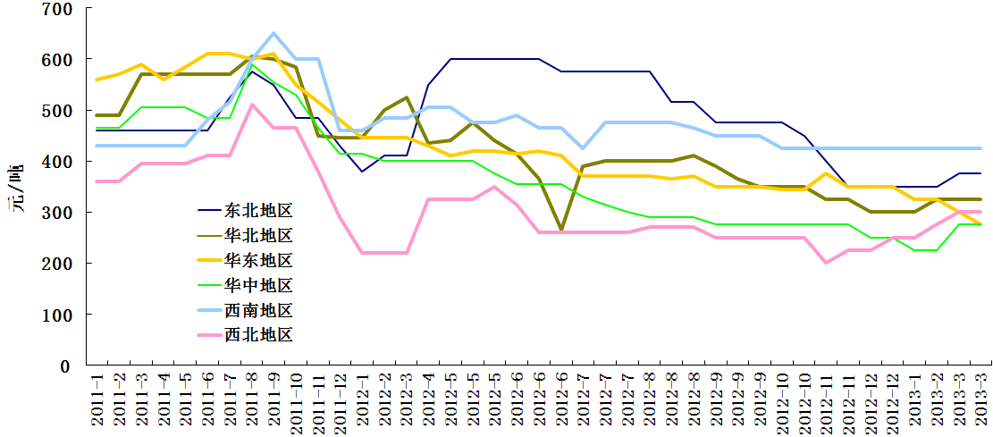

3、硫磺价格平稳，库存量攀升
3月份硫磺市场购销行情平淡，除山东部分地区因库存低位，报价小涨以外，其他厂家报价均持稳。下游需求面表现不佳，硫磺市场出货行情仍显清淡，港口库存量较大，出货价格继续承压。购销双方仍僵持观望，后市行情难言乐观。
3月底硫磺港口库存245万吨，创历史高位。南通港库存约65 万吨，散货颗粒报价1280-1330 元/吨。镇江港库存约69 万吨，散货颗粒报价1280-1300 元/吨，据悉镇江港块粉1240-1280 元/吨。防城港港口库存66.1 万吨，散货颗粒报价1310-1330 元/吨。青岛加黄岛库存共约21 万吨，据悉散货颗粒报价1330-1350 元/吨，块粉1270-1290 元/吨。北海港港口库存12 万吨左右，主要为工厂存货。湛江港库存约6 万吨左右。
4、硫酸进口量同比上升，进口价格同比下降
2月份进口硫酸8.2万吨，环比下降34.4%，同比下降18.8%；累计进口硫酸20.7万吨，同比上升39.2%；平均进口价格为44.1美元/吨，同比下降22.9%。
2月份仅出口硫酸459吨，同比上升48.1%；累计出口硫酸1034吨，同比上升69.6%。

三、市场分析
1、磷肥出厂价同比下降
经协会调研,今年春季的磷肥价格相比于去年同期，有较大的降幅。磷酸二铵方面，目前64%磷酸二铵市场到站价3200-3250元/吨左右，扣除运费、利息等，二铵实际出厂价在2850元/吨左右。三元复合肥方面，据协会统计，2月份各种养分NPK复肥平均出厂价2570元/吨，同比下降95元/吨。而磷酸一铵的价格降幅更大，据协会统计，2月份各种养分MAP平均出厂价为2535元/吨，环比下降51元/吨，同比下降214元/吨。
价格下降主要有以下几个原因：一是产能过剩，供大于求；二是原料价格下降，企业生产成本有所下降；三是东北地区连续低温降雪，市场启动迟缓，需求不足；四是玉米价格下降，农民手里的粮食大多没有卖出，无钱购买化肥。
目前的磷肥市场并不景气，东北地区迟迟没有到来的用肥季是制约磷肥市场回暖的主要因素之一。当下，大多数生厂商向东北地区的发货量较大，但由于价格并没有上涨的迹象，东北地区的农民和零售商购买意愿并不强烈，仍保持观望态度。再加上各生产商的库存量较大，因此而带给厂家和批发商较大的销售压力。
2、原材料价格比去年有所下调，二铵的生产成本却降幅有限
与去年春季相比，今年春季除了磷矿石，其他主要原料如硫磺、硫酸、合成氨、氯化钾的价格均有所下调，但由于装置开工率大幅下降，一铵、重钙等装置开工率严重不足甚至停产，导致固定资产折旧费大幅增加，骨干企业的DAP生产成本降幅有限甚至略有增长。
3、物流成本大幅增加
去年5月20日和今年的2月20日铁路运费两次上调，对磷复肥企业影响很大。两次铁路运费上调，基价2合计上涨0.025元/吨公里，云贵距三北地区的平均运距超过3000公里，吨产品运输成本平均增加70-90元；加上基价1上调的影响，以及原料运输成本增加的影响，云贵大型骨干企业吨产品运输成本增加100元以上。
4、出口形势更加严峻
尽管2013年出口窗口期延长了1个月，但出口关税并没有较大幅度的下调，2013年的出口仍然将面临高关税的压力。目前全球磷肥市场产能已经过剩，我国、沙特和摩洛哥仍有新建装置投产，磷肥供应量增加；需求方面，据印度政府公布的数据显示，其2013-2014年度对DAP、MOP和复混肥的预算补贴为2942.7亿卢比，约合53.9亿美元，相比于去年的实际补贴，减少了155亿卢比，约合2.1亿美元，印度政府再次降低了对二铵的补贴，加之其去年结转二铵库存较大。预计今年我国磷肥出口形势更加严峻。

四、国际市场情况
1、国际磷市场
3月份国际磷肥市场有所回暖，价格提升，这主要得益于拉美市场需求量的提升。目前，中东、俄罗斯以及摩洛哥和美国的生产商订单都较为充足，国际磷肥价格有可能被进一步抬升。美湾散装DAP离岸价由月初的480-510美元/吨升至月中的508-512美元/吨，较2月中旬提升了20美元/吨。亚洲市场需求量同比有所下降，印度3月中旬的DAP到岸价为510-515美元/吨，较上月下滑了35美元/吨。3月中旬波罗的海磷酸一铵离岸价逐渐上涨，截至月中，已达到510-515美元/吨，较2月中旬上涨了30美元/吨。3月份美国海湾-中国海运费稳定在40-41美元/吨（5-5.5万吨货轮），较2月份下滑了1美元/吨。
2、国际硫市场
3月份国际和国内硫磺价格都较为稳定，但交易量都十分有限，市场冷清。印度硫磺到岸价稳定在165-170美元/吨，与2月份价格持平。中国港口硫磺现货价格为162-170美元/吨cfr，与上月基本持平；3月末国内港口库存量高达245万吨，创历史新高，预计后期销售压力较大，价格有可能下降。3月份硫磺海运费稳定，中东-中国海运费稳定在22-25美元/吨（3.5万吨货轮），比2月份上涨了1美元/吨；温哥华港-中国海运费为18-20美元/吨（5-6万吨货轮），与上月持平。

